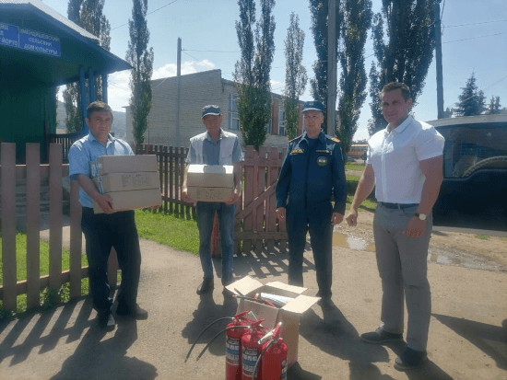

В рамках проекта «Атайсал - малая Родина» жителям Гафурийского района вручили огнетушители и пожарные извещатели
24 июня 2021
320
Сегодня, 24 июня 2021 года, в д. Имендяшево Гафурийского района от имени Разяпова Ильфата Султановича, Заслуженного мастера спорта РФ, участника Олимпийских игр 2000 года в Сиднее, многократного чемпиона России, победителя международных турниров по боксу, глава Администрации Гафурийского района Фанзиль Чингизов и заместитель начальника Противопожарной службы Государственного комитета РБ по чрезвычайным ситуациям Константин Терещенко передали жителям деревни 94 автоматических дымовых пожарных извещателей и 7 огнетушителей в рамках реализации проекта «Атайсал - малая Родина».
Извещатели будут установлены силами Центра службы профилактики пожаров Госкомитета и администрации местного сельсовета в каждый дом д. Имендяшево, тем самым все жители, в случае возникновения пожара, будут защищены от травмирования и гибели!
Пожарный извещатель – эффективное средство профилактики гибели людей при пожарах. Реагируя на дым, он обнаруживает возгорание на его первоначальной стадии и оповещает людей об опасности громким звуковым сигналом.
Благодаря сработкам этих простых и недорогих по цене устройств, с 2016 года спасены жизни 553 человек, включая 224 детей.
Призываем жителей республики не пренебрегать реальным шансом на спасение своих жизней и имущества в случае пожара и установить дымовой пожарный извещатель в своем жилье, а также в местах временного проживания - садовых и дачных домах.
Берегите себя и своих близких

